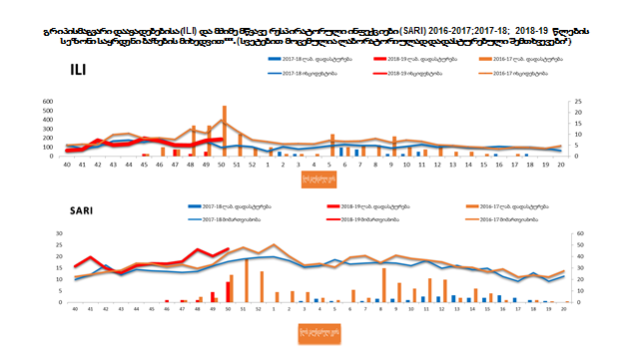
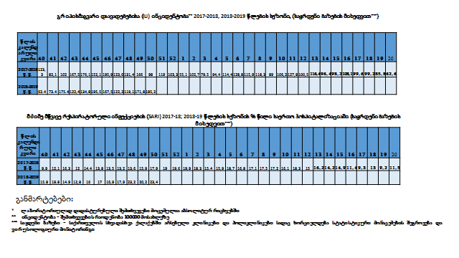

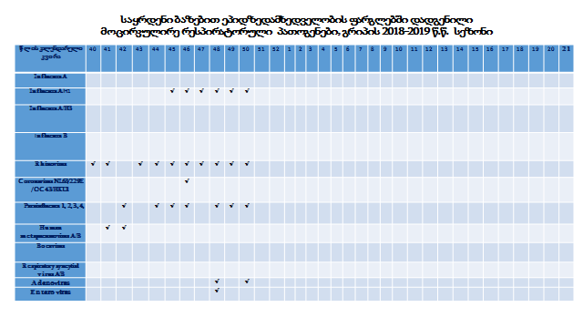

ინფორმაცია სეზონური გრიპის საწინააღმდეგო ვაქცინით აცრილთა რაოდენობის შესახებ ა.წ. 17 დეკემბრის მონაცემებით

სახელმწიფოს მიერ შესყიდული 40953 დოზა სეზონური გრიპის საწინააღმდეგო ვაქცინით აცრილია 39 629 ბენეფიციარი (ათვისება 96,7%). 1294 დოზა გაცემულია ქ. თბილისის ამცრელ დაწესებულებებზე, სადაც ვაქცინაცია კვლავ გრძელდება. თბილისში დარჩენილი გრიპის ვაქცინის დოზების უმეტესი ნაწილი განკუთვნილია C ჰეპატიტის მქონე მკურნალობის ქვეშ მყოფი პირებისათვის. 30 დოზა ინახება დკსჯე ცენტრში, ხელუხლებელი მარაგის სახით.

39 629 აცრილი ბენეფიციარის განაწილება რისკჯგუფების მიხედვით

რისკჯგუფების ჩამონათვალი | აცრილთა რაოდენობა
18 წლამდე ასაკის დიაბეტის მქონე პირები | 249
დიალიზზე მყოფი პირები | 2410
მოხუცებულთა და ბავშვთა სახლების ბინადარები | 1128
მცირე საოჯახო ტიპის ბავშვთა სახლები | 489
სამედიცინო პერსონალი | 20010
C ჰეპატიტის მქონე მკურნალობის ქვეშ მყოფი პირები | 1438
აივ ინფიცირებული/შიდსისი მქონე პირები | 2497
ორსულები | 1101
თავდაცვის სამინისტრო | 5000
აქცია | 5307
 | 39 629

C ჰეპატიტის მქონე მკურნალობის ქვეშ მყოფი პირებისა და აივ ინფიცირებული/შიდსის მქონე პირების აცრილთა რაოდენობა რაიონების მიხედვით

# | რაიონი/ქალაქი | აცრილთა რაოდენობა C ჰეპატიტის მქონე პირებში | აცრილთა რაოდენობა აივ ინფიცირებული/შიდსის მქონე პირებში
1 | თბილისი | 709 | 1993
2 | ქუთაისი | 102 | 104
3 | ბათუმი | 170 | 105
4 | ზუგდიდი | 173 | 295
5 | გორი | 83
6 | ლანჩხუთი | 36
7 | რუსთავი | 32
8 | გურჯაანი | 61
9 | ოზურგეთი | 72
 | ჯამი | 1438 | 2497

წითელას შემთხვევების რაოდენობა საქართველოში რეგიონების მიხედვით, 2018 წელი 17 დეკემბერი

რეგიონი | აფხაზეთი | აჭარა | გურია | თბილისი | იმერეთი | კახეთი | მცხეთა-მთიანეთი | რაჭა-ლეჩხუმი | სამეგრელო | სამცხე-ჯავახეთი | ქვემო ქართლი | შიდა ქართლი | სულ
17 დეკემბერს  შეტყობინებულია | 0 | 0 | 1 | 9 | 4 | 1 | 1 | 0 | 4 | 0 | 0 | 1 | 21
სულ 2018 წელი  17 დეკემბრის ჩათვლით | 10 | 320 | 27 | 714 | 415 | 15 | 23 | 12 | 235 | 21 | 70 | 29 | 1891

ასაკობრივი განაწილება

 | შემთხვევათა  რ-ობა | %
0-1 | 199 | 10,5
1-4 | 271 | 14,3
5-14 | 271 | 14,3
15-19 | 136 | 7,2
20-29 | 499 | 26,4
30-40 | 377 | 19,9
40+ | 138 | 7,3
სულ | 1891 | 100

ასაკობრივი განაწილება

ასაკი | შემთხვევათა | % | % | ინციდენტობა
ასაკი | რ-ობა | % | %
0-1 | 199 | 10.5 | 39.2 | 353.5 | 102.3
1-4 | 271 | 14.3 | 39.2 | 128.8 | 102.3
5-14 | 271 | 14.3 | 39.2 | 59.2 | 102.3
15-19 | 136 | 7.2 | 7.2 | 63.4 | 63.4
20-29 | 499 | 26.4 | 26.4 | 97.9 | 97.9
30-40 | 377 | 19.9 | 19.9 | 72.3 | 72.3
40+ | 138 | 7.3 | 7.3 | 7.9 | 7.9
სულ | 1891 | 100 | 100 | 50.8 | 50.8

მიღებულია შეტყობინება მენინგოკოკცემიის შემთხვევაზე: ქარელის რაიონში მცხოვრები, 10 წლის. ჰოსპიტალიზებული იყო ,,გორმედში“, შემდგომ გადმოიყვანეს თბილისის ინფექციურში. კონტაქტშია 20 ადამიანი, რომელთაც დაეწყოთ ანტიბიოტიკოპროფილაქტიკა.
მიმდინარე წელს ეს არის მენინგოკოკცემიის მე-13 შემთხვევა. მ.შ. 3-ლეტალური.

პარაზიტოლოგიისა და ტროპიკული მედიცინის ინსტიტუტში დიაგნოსტირებულია ვისცერული ლეიშმანიოზი, თელავში მცხოვრებ 63 წლის ქალისთვის. დიაგნოზი დადასტურებულია კლინიკურ-ლაბორატორიულად. ეპიდანამნეზის მიხედვით პაციენტი 3-12 დეკემბერს იწვა თელავის კლინიკაში დაუდგენელი ეტიოლოგიის ცხელების დიაგნოზით. 12 დეკემბერს გადაყვანილ იქნა ბოჭორიშვილის სახ. კლინიკაში (სეფსის ცენტრი) სადაც ჩატარებული კვლევებით ეჭვი მიტანილ იქნა ლეიშმანოზზე და 15 დეკემბერს გადაიყვანეს პარაზიტოლოგიის ინსტიტუტში. მდგომარეობა საშუალო სიმძიმისაა. ეპიდკერის შესწავლა მოხდება ვეტერინარულ სამსახურთან ერთად.
ვისცერული ლეიშმანიოზის შემთხვევები (აბს. რიცხვი) 2018-2016 წწ.
 | 2018 წ | 2017 წ | 2016 წ
საქართველო | 54 | 39 | 54
კახეთის რეგიონი | 11 | 8 | 23
თელავის მუნიციპ | 7 | 2 | 6

